Линейная алгебра: сходство текстов и аппроксимация функций

Данное задание основано на материалах секции, посвященной введению в линейную алгебру. Вам понадобится компьютер с установленным интерпретатором Python и подключенными библиотеками NumPy и SciPy.

Вы научитесь:

* читать тексты из файла с помощью Python и разбивать их на слова
* переводить тексты в векторные пространства, вычислять расстояния в этих пространствах
* решать системы линейных уравнений
* приближать любые функции с помощью многочленов

Введение

В этом задании вы познакомитесь с некоторыми базовыми методами из линейной алгебры, реализованными в пакете SciPy — в частности, с методами подсчета косинусного расстояния и решения систем линейных уравнений. Обе эти задачи еще много раз встретятся нам в специализации. Так, на решении систем линейных уравнений основана настройка линейных моделей — очень большого и важного класса алгоритмов машинного обучения. Косинусное расстояние же часто используется в анализе текстов для измерения сходства между ними.

Материалы

Справка по функциям пакета scipy.linalg: <http://docs.scipy.org/doc/scipy/reference/linalg.html>

Справка по работе с файлами в Python: <https://docs.python.org/2/tutorial/inputoutput.html#reading-and-writing-files>

Справка по регулярным выражениям в Python (если вы захотите узнать про них чуть больше): <https://docs.python.org/2/library/re.html>

Инструкция по выполнению

Данное задание состоит из двух частей. В каждой ответом будет набор чисел, который вам нужно будет ввести в соответствующее поле через пробел.

**Задача 1: сравнение предложений**

Дан набор предложений, скопированных с Википедии. Каждое из них имеет "кошачью тему" в одном из трех смыслов:

* кошки (животные)
* UNIX-утилита cat для вывода содержимого файлов
* версии операционной системы OS X, названные в честь семейства кошачьих

Ваша задача — найти два предложения, которые ближе всего по смыслу к расположенному в самой первой строке. В качестве меры близости по смыслу мы будем использовать косинусное расстояние

в [sentences.txt](https://d3c33hcgiwev3.cloudfront.net/_3a8d746cf4d86fba2f31586f239d11fd_sentences.txt?Expires=1485561600&Signature=ehDWiOzX5XN6y51Ziutnm7r26jePwDFVKRPtdXquFYQisnmDjktfCc8iyFfWB66D8R0Doywu9tn4QDBl-sISAoIsKbNYowLVoy7jgHajCPZa-j9uaCjI~je59T3UphUEn8J66F7B275qjADyf-eW9jBLwVoIp7bhm0c4bHIzWls_&Key-Pair-Id=APKAJLTNE6QMUY6HBC5A).

Выполните следующие шаги:

1. Скачайте файл с предложениями (sentences.txt).
2. Каждая строка в файле соответствует одному предложению. Считайте их, приведите каждую к нижнему регистру с помощью строковой функции lower().
3. Произведите токенизацию, то есть разбиение текстов на слова. Для этого можно воспользоваться регулярным выражением, которое считает разделителем любой символ, не являющийся буквой: re.split('[^a-z]', t). Не забудьте удалить пустые слова после разделения.
4. Составьте список всех слов, встречающихся в предложениях. Сопоставьте каждому слову индекс от нуля до (d - 1), где d — число различных слов в предложениях. Для этого удобно воспользоваться структурой dict.
5. Создайте матрицу размера n * d, где n — число предложений. Заполните ее: элемент с индексом (i, j) в этой матрице должен быть равен количеству вхождений j-го слова в i-е предложение. У вас должна получиться матрица размера 22 * 254.
6. Найдите косинусное расстояние от предложения в самой первой строке (In comparison to dogs, cats have not undergone...) до всех остальных с помощью функции scipy.spatial.distance.cosine. Какие номера у двух предложений, ближайших к нему по этому расстоянию (строки нумеруются с нуля)? Эти два числа и будут ответами на задание.
7. Запишите полученные числа в файл, разделив пробелом. Обратите внимание, что файл должен состоять из одной строки, в конце которой не должно быть переноса. Пример файла с решением вы можете найти в конце задания (submission-1.txt).
8. Совпадают ли ближайшие два предложения по тематике с первым? Совпадают ли тематики у следующих по близости предложений?

Разумеется, использованный вами метод крайне простой. Например, он не учитывает формы слов (так, cat и cats он считает разными словами, хотя по сути они означают одно и то же), не удаляет из текстов артикли и прочие ненужные слова. Позже мы будем подробно изучать анализ текстов, где выясним, как достичь высокого качества в задаче поиска похожих предложений.

Задача 2: аппроксимация функции

Рассмотрим сложную математическую функцию на отрезке [1, 15]:

f(x) = sin(x / 5) * exp(x / 10) + 5 * exp(-x / 2)

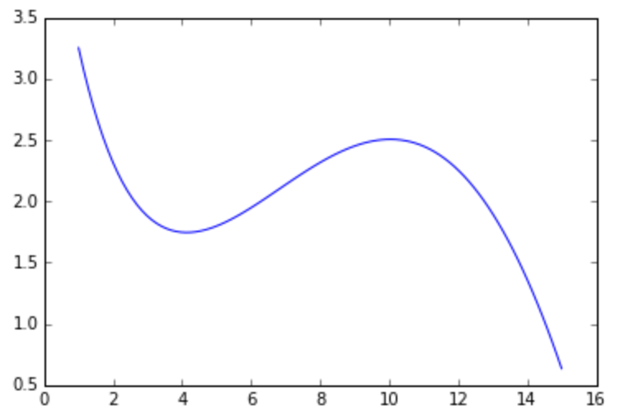

Она может описывать, например, зависимость оценок, которые выставляют определенному сорту вина эксперты, в зависимости от возраста этого вина. По сути, задача машинного обучения состоит в том, чтобы приблизить сложную зависимость с помощью функции из определенного семейства. В этом задании мы будем приближать указанную функцию с помощью многочленов.

Как известно, многочлен степени n (то есть w_0 + w_1 x + w_2 x^2 + ... + w_n x^n) однозначно определяется любыми n + 1 различными точками, через которые он проходит. Это значит, что его коэффициенты w_0, ... w_n можно определить из следующей системы линейных уравнений:

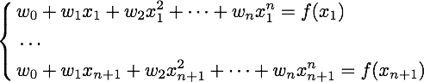

где через x_1, ..., x_n, x_{n+1} обозначены точки, через которые проходит многочлен, а через f(x_1), ..., f(x_n), f(x_{n+1}) — значения, которые он должен принимать в этих точках.

Воспользуемся описанным свойством, и будем находить приближение функции многочленом, решая систему линейных уравнений.

1. Сформируйте систему линейных уравнений (то есть задайте матрицу коэффициентов A и свободный вектор b) для многочлена первой степени, который должен совпадать с функцией f в точках 1 и 15. Решите данную систему с помощью функции scipy.linalg.solve. Нарисуйте функцию f и полученный многочлен. Хорошо ли он приближает исходную функцию?
2. Повторите те же шаги для многочлена второй степени, который совпадает с функцией f в точках 1, 8 и 15. Улучшилось ли качество аппроксимации?
3. Повторите те же шаги для многочлена третьей степени, который совпадает с функцией f в точках 1, 4, 10 и 15. Хорошо ли он аппроксимирует функцию? Коэффициенты данного многочлена (четыре числа в следующем порядке: w_0, w_1, w_2, w_3) являются ответом на задачу. Округлять коэффициенты не обязательно, но при желании можете произвести округление до второго знака (т.е. до числа вида 0.42)
4. Запишите полученные числа в файл, разделив пробелами. Обратите внимание, что файл должен состоять из одной строки, в конце которой не должно быть переноса. Пример файла с решением вы можете найти в конце задания (submission-2.txt).